Ejercicios XML

**25/09/23**

Para cada uno de los documentos XML incluid la declaración

1. Crea un documento XML que recoja los datos de un alumno, apellido, nombre, DNI, mail y si tiene portatil (Si/No).

2. Crea un documento XML que recoja los datos de un libro.

3. Crea un documento XML que recoja los datos de una fruta y una verdura, en relació a las etiquetas de un supermercado.

4. Crea un documento XML que recoja los datos de un DNI.

5. Crea un documento XML que recoja los datos de cotización una acción, titulo, fecha, cotizacion de apertura, cotizacion maxima diaria, cotizacion minima diaria, cotizacion de cierre.

6. Crea un documento XML que recoja los datos de un archivo de un equipo informático,nombre,extension, fecha de creacion, hora de de creación, peso en bytes, propietario.

**2/10/23**

Declara cada uno de los documentos como XML

7. Crea un documento XML que recoja los datos de una receta medica

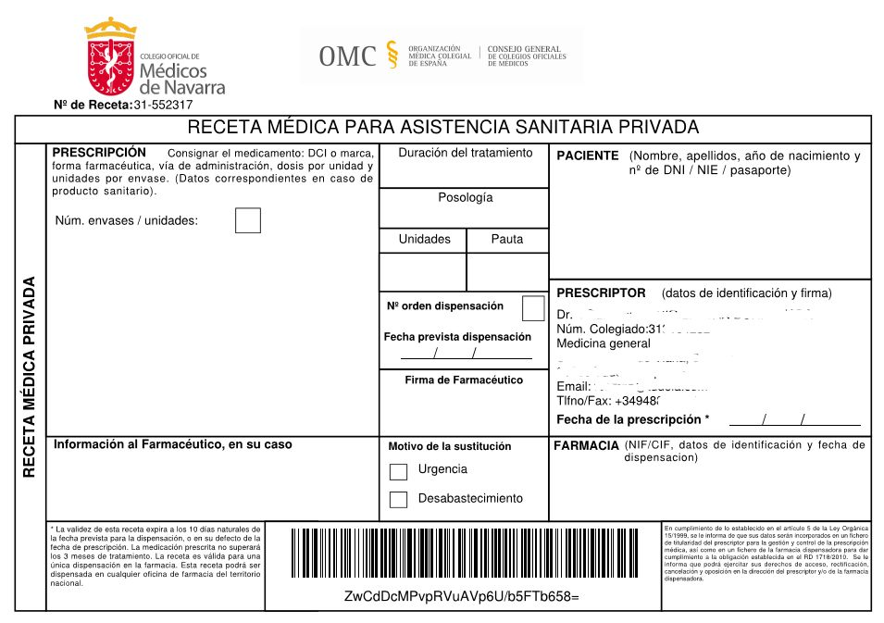

8. Crea un documento XML que recoja los datos de una pelicula

<https://www.imdb.com/title/tt7286456/>

9. Crea un documento XML con los datos de los Grandes Premios ganados por Michael Schumacher en la temporada 2004

[https://es.wikipedia.org/wiki/Anexo:Grandes_Premios_de_Fórmula_1_ganados_por_Michael_Schumacher](https://es.wikipedia.org/wiki/Anexo:Grandes_Premios_de_F%C3%B3rmula_1_ganados_por_Michael_Schumacher)

10. Crea un documento XML con los datos de los trayectos de Tren para el dia  28/08/11, entre las 6:00 y las 7:00 desde Barcelona - Estació de França hasta Gava. Baja el archivo para ver los horarios.

<https://drive.google.com/file/d/1rVwq-1cFLQtGR78nabkWS6Loo_g4Y-nm/view?usp=sharing>

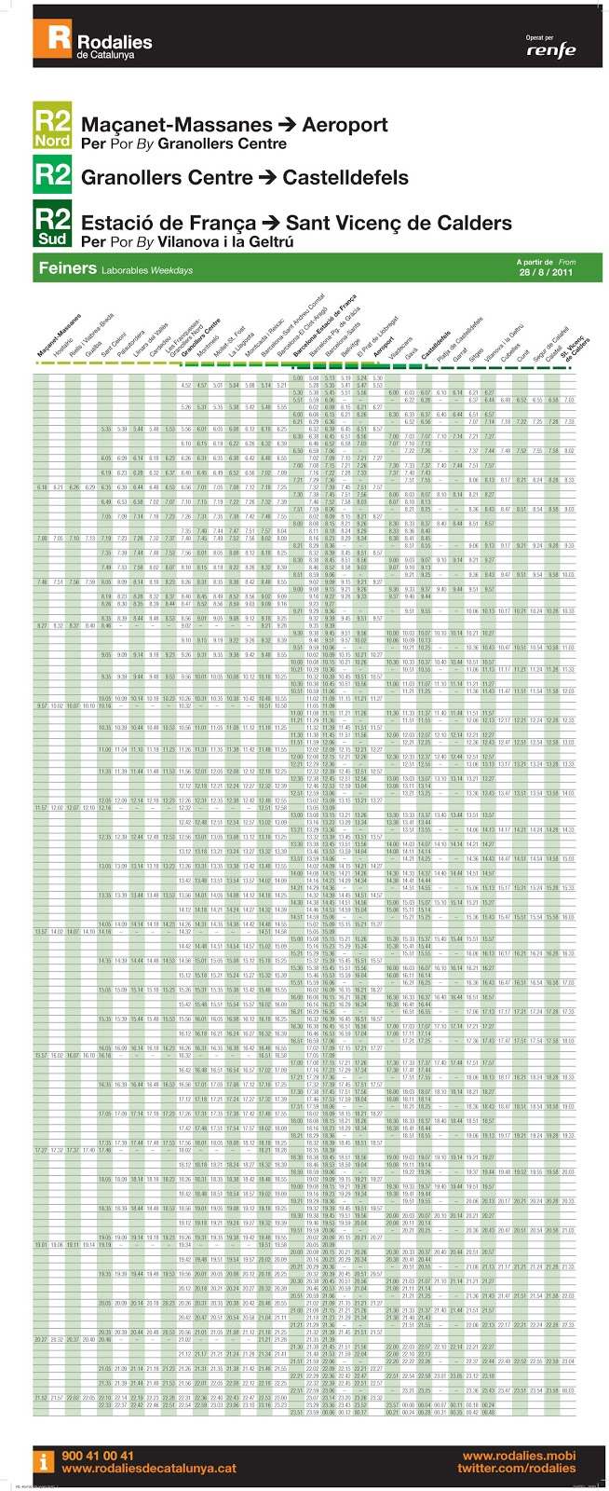

11. Crea un documento XML con los datos de la flota de vehiculos de una empresa de alquiler de coches.

12. Crea un documento XML con los datos de la flota del instituto español de oceanografia

<http://www.ieo.es/es/localiza-buques;jsessionid=642225C55265C0163A8112DAC189B941>

<http://www.ieo.es/es/web/ieo/localiza-buques>



<https://www.marinetraffic.com/en/ais/home/centerx:-2.3/centery:47.8/zoom:6>

**9/10/23**

Observa el siguiente ejemplo en el que se presenta un arbol xml y el codigo XML asociado para hacer los ejercicios 13 y 14. Ayudate de esta web <https://www.tutorialspoint.com/online_xml_editor.htm>  para comprobar los resultados

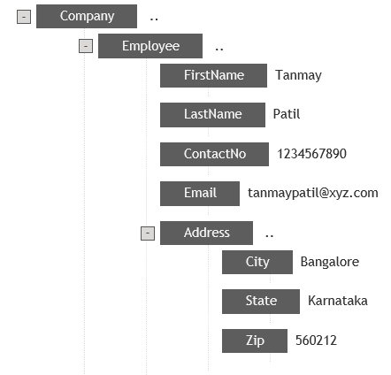

<?xml version="1.0"?>

<Company>

  <Employee>

      <FirstName>Tanmay</FirstName>

      <LastName>Patil</LastName>

      <ContactNo>1234567890</ContactNo>

      <Email>tanmaypatil@xyz.com</Email>

      <Address>

           <City>Bangalore</City>

           <State>Karnataka</State>

           <Zip>560212</Zip>

      </Address>

  </Employee>

</Company>

13 . Crea un documento XML con los datos del inventario de plantas de una empresa de jardineria. La empresa tiene un edificio de 3 plantas. Observa el arbol xml de ejemplo.

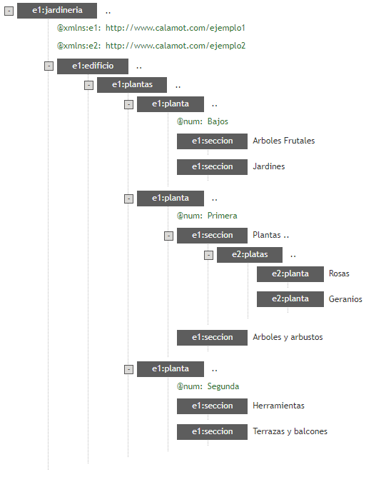

14. Crea un documento XML con los datos de un canal RSS.

Observa el arbol XML de ejemplo.

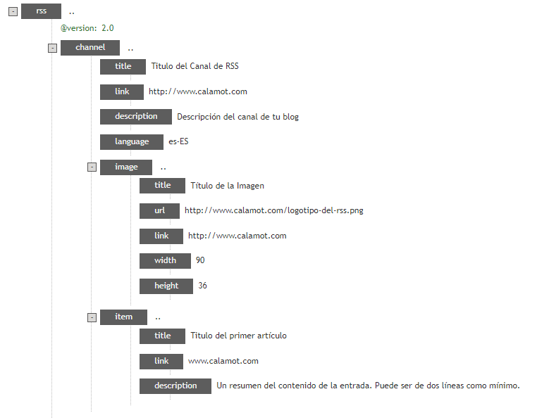

15. Crea un documento XML que recoja la información de un viaje comercializado por una agencia de viajes.

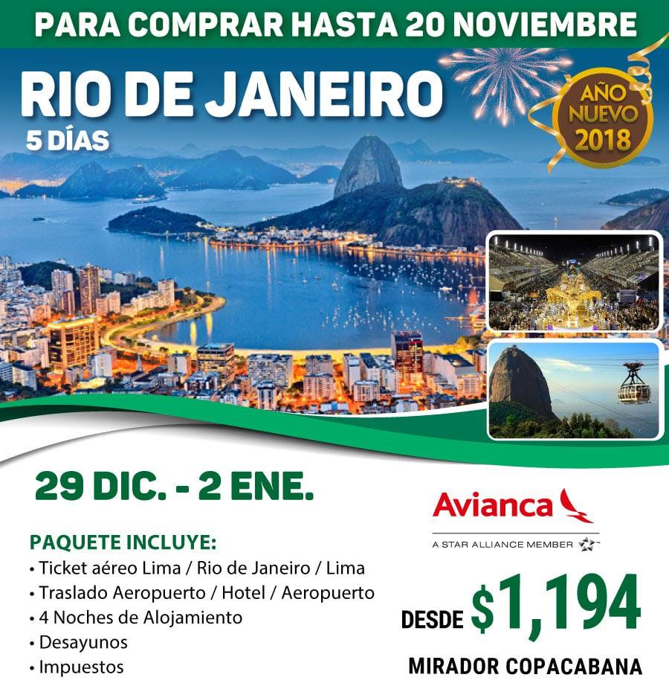

16. Crea un documento XML que recoja la información de un immueble ofertado por una agencia immobiliaria.

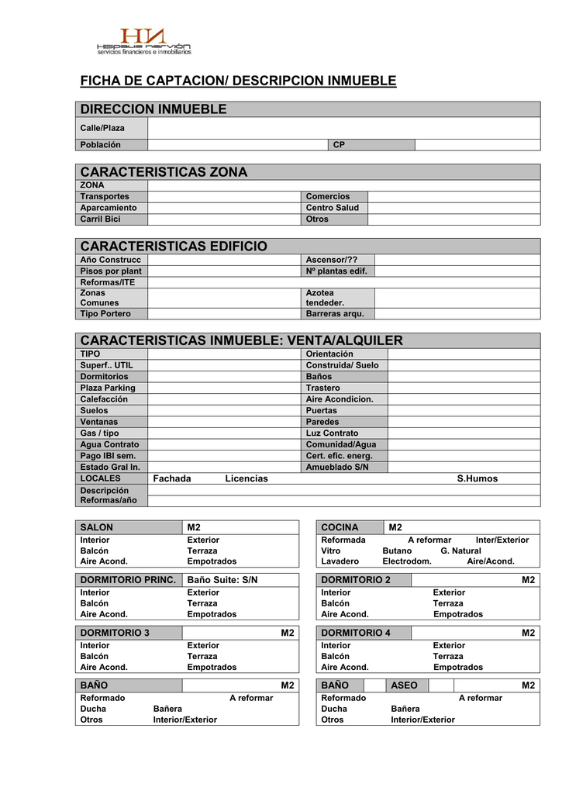

17. Crea un documento XML que recoja la información de una factura de agua.

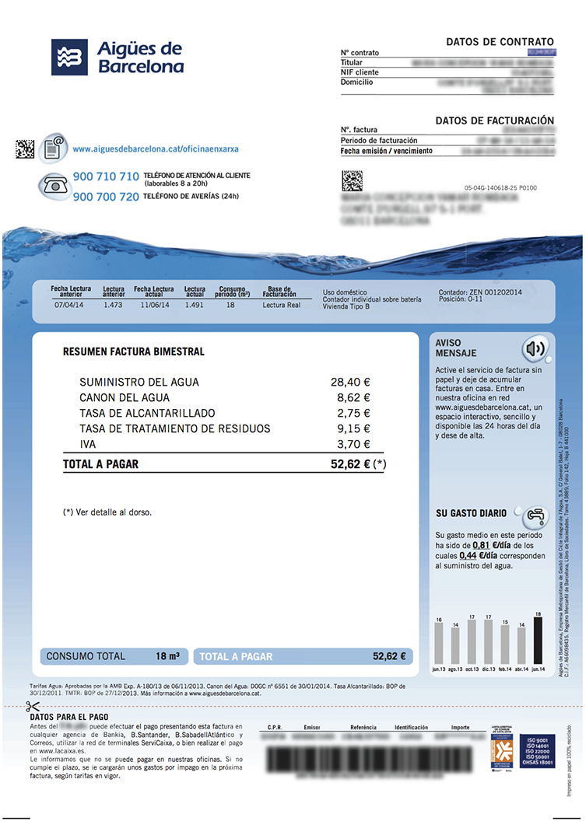

18. Crea un documento XML que recoja los datos de cotización de una cryptomoneda.

<https://coinmarketcap.com/>

**23/10/23**

19. Dado el siguiente codigo XML genera el DTD necesario (normas y reglas) para validarlo

<?xml version="1.0" encoding="UTF-8**"**?>

<note>

<to>Tove</to>

<from>Jani</from>

<heading>Reminder</heading>

<body>Don't forget me this weekend!</body>

</note>

20. Dado el siguiente codigo XML genera el DTD necesario (normas y reglas) para validarlo

<?xml version="1.0" encoding="UTF-8"?>

<Company>

  <Employee>

      <FirstName>Tanmay</FirstName>

      <LastName>Patil</LastName>

      <ContactNo>1234567890</ContactNo>

      <Email>tanmaypatil@xyz.com</Email>

      <Address>

           <City>Bangalore</City>

           <State>Karnataka</State>

           <Zip>560212</Zip>

      </Address>

  </Employee>

</Company>

21. Dado el siguiente codigo XML genera el DTD necesario (normas y reglas) para validarlo

<?xml version="1.0" encoding="UTF-8"?>

<document>

  <employee>

    <name>

          <lastname>Kelly</lastname>

          <firstname>Grace</firstname>

    </name>

    <hiredate>October 15, 2005</hiredate>

    <projects>

      <project>

        <product>Printer</product>

        <id>111</id>

        <price>$111.00</price>

      </project>

      <project>

        <product>Laptop</product>

        <id>222</id>

        <price>$989.00</price>

      </project>

    </projects>

  </employee>

</document>

documento dtd.

<http://www.mundolinux.info/sintaxis-de-las-dtd.htm>

<?xml version="1.0" encoding="UTF-8"?>

<!DOCTYPE root[

<!ELEMENT root ( curso )>

<!ELEMENT curso (#PCDATA)>

<!ATTLIST curso director CDATA #REQUIRED

horario (mañana | tarde | noche) #IMPLIED

instalaciones (Exes | externas) "Exes">

]>

<root>

<curso director="Marco Berenguer" horario="tarde" instalaciones="externas" ></curso>

</root>

**13/11/23**

22. Crea un documento XML que valide la siguiente DTD, crea al menos 3 elementos CHANNEL, uno que incluya un elemento HOLIDAY , otro que incluya un elemento PROGRAMSLOT y finalmente el ultimo elemento CHANNEL que incluira tanto un elemento HOLIDAY como un elemento PROGRAMSLOT .

<?xml version="1.0" encoding="UTF-8"?>

<!DOCTYPE TVSCHEDULE [

<!ELEMENT TVSCHEDULE (CHANNEL+)>

<!ELEMENT CHANNEL (BANNER,DAY+)>

<!ELEMENT BANNER (#PCDATA)>

<!ELEMENT DAY (DATE,(HOLIDAY|PROGRAMSLOT+)+)>

<!ELEMENT HOLIDAY (#PCDATA)>

<!ELEMENT DATE (#PCDATA)>

<!ELEMENT PROGRAMSLOT (TIME,TITLE,DESCRIPTION?)>

<!ELEMENT TIME (#PCDATA)>

<!ELEMENT TITLE (#PCDATA)>

<!ELEMENT DESCRIPTION (#PCDATA)>

<!ATTLIST TVSCHEDULE NAME CDATA #REQUIRED>

<!ATTLIST CHANNEL CHAN CDATA #REQUIRED>

<!ATTLIST PROGRAMSLOT VTR CDATA #IMPLIED>

<!ATTLIST TITLE RATING CDATA #IMPLIED>

<!ATTLIST TITLE LANGUAGE CDATA #IMPLIED>

]>

23. Crea un documento XML que valide la siguiente DTD

<!DOCTYPE CATALOG [

<!ELEMENT CATALOG (PRODUCT+)>

<!ELEMENT PRODUCT

(SPECIFICATIONS+,OPTIONS?,PRICE+,NOTES?)>

<!ATTLIST PRODUCT

NAME CDATA #IMPLIED

CATEGORY (HandTool|Table|Shop-Professional) "HandTool"

PARTNUM CDATA #IMPLIED

PLANT (Pittsburgh|Milwaukee|Chicago) "Chicago"

INVENTORY (InStock|Backordered|Discontinued) "InStock">

<!ELEMENT SPECIFICATIONS (#PCDATA)>

<!ATTLIST SPECIFICATIONS

WEIGHT CDATA #IMPLIED

POWER CDATA #IMPLIED>

<!ELEMENT OPTIONS (#PCDATA)>

<!ATTLIST OPTIONS

FINISH (Metal|Polished|Matte) "Matte"

ADAPTER (Included|Optional|NotApplicable) "Included"

CASE (HardShell|Soft|NotApplicable) "HardShell">

<!ELEMENT PRICE (#PCDATA)>

<!ATTLIST PRICE

MSRP CDATA #IMPLIED

WHOLESALE CDATA #IMPLIED

STREET CDATA #IMPLIED

SHIPPING CDATA #IMPLIED>

<!ELEMENT NOTES (#PCDATA)>

]>

24. Se quiere definir un lenguaje de marcas para representar los resultados de una liga de fútbol. La información que se quiere almacenar de cada partido es:

* el nombre del equipo local
* el nombre del equipo visitante
* los goles marcados por el equipo local
* los goles marcados por el equipo visitante

Escribe tres documentos que incluyan los siguientes resultados:

* Nottingham Presa: 0 - Inter de Mitente: 1
* Vodka Juniors: 3 - Sparta da Risa: 3
* Water de Múnich: 4 - Esteaua es del grifo: 2

Cada documento incluirá un DTD diferente para representar ese lenguaje de marcas:

* una DTD en la que no haya atributos, sino únicamente etiquetas
* una DTD en la que los goles sean atributos
* una DTD en la que toda la información se guarde en forma de atributos